污染清除能力符合《船舶污染清除单位应急清污能力要求》相应能力等级和服务区域报告

福州加利亚船舶服务有限公司成立于2011年3月，于2011年12月取得交通部海事局颁发的一级清污资质公司。公司目前已拥有专业应急清污主船1艘，辅助船舶6艘，溢油回收设备几十套，各种型号围油栏近万米，并在部海事局和潜水打捞协会安排下培训了高级指挥人员3名，现场指挥人员6名，现场应急操作人员30名。

一、二级清污能力符合报告

通过自查及核查，我司符合《中华人民共和国交通运输行业标准JT/T1081-2016》二级船舶污染清除单位应急清污能力要求，自查内容主要包括以下部分。

1. 应急设施、设备和器材（详见后面介绍）
2. 溢油应急处理船舶
3. 应急作业人员
4. 综合保障
5. 污染物清除作业方案
6. 污染物处置方案
7. 应急预案

二、服务区域及应急清污船舶部署

1、服务区域含括罗源湾南北两岸、闽江两岸、松下及福清江阴港。形成了以马尾港区为中心，罗源湾港区和江阴港区为两翼的整个大福州港区的溢油应急抢险响应的服务网络。

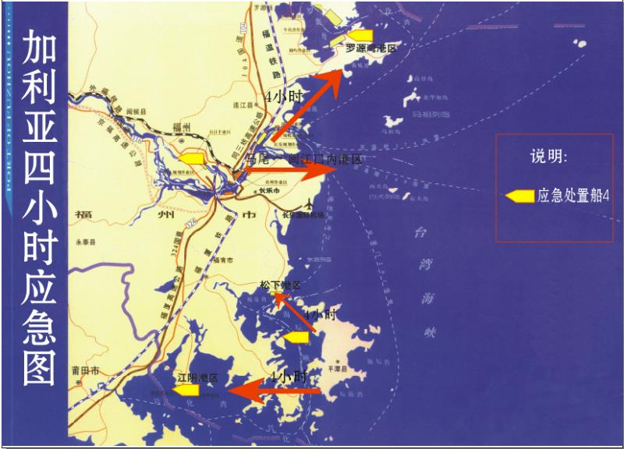2、应急清污船舶部署